ІНФОРМАЦІЯ
ЩОДО ЦЕНТРУ НАДАННЯ АДМІНІСТРАТИВНИХ ПОСЛУГ
Чернівецька територіальна громада

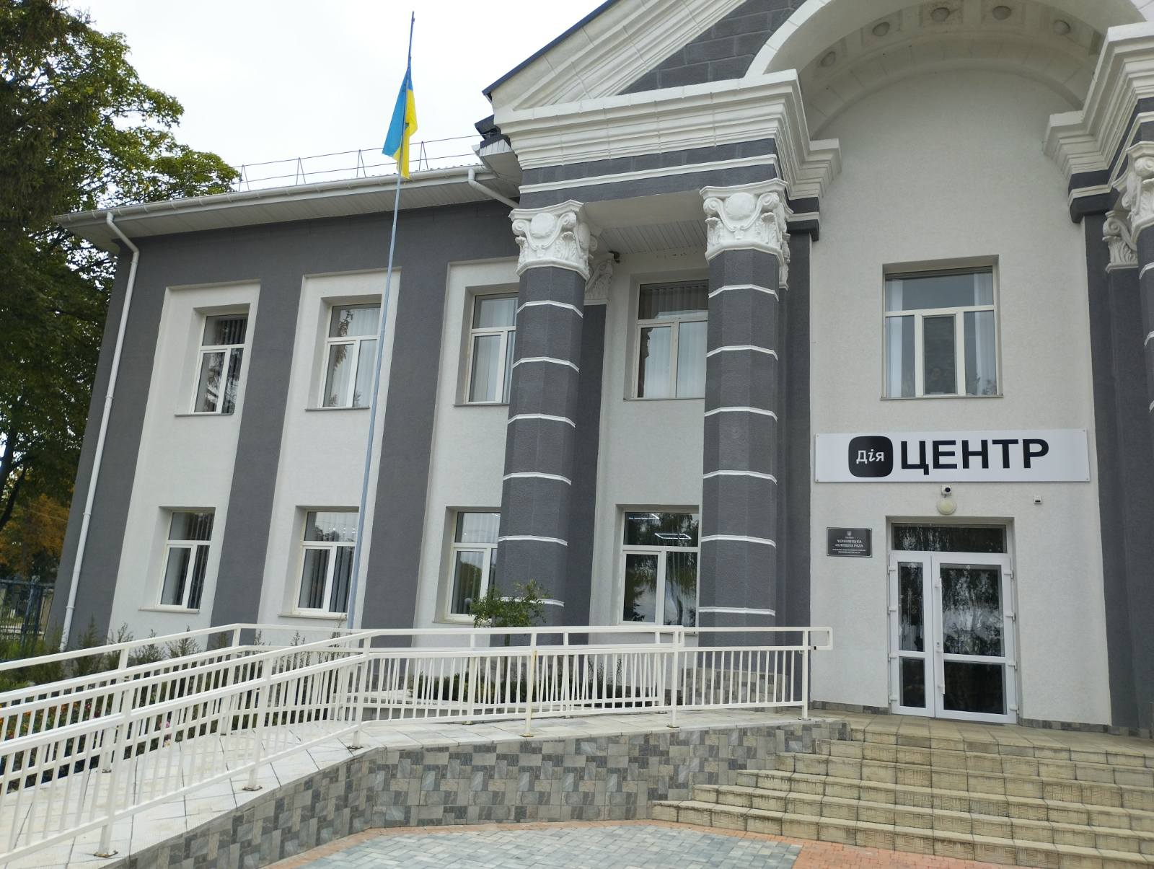

1. Загальні відомості про Центр

 | Назва Центру | Центр надання адміністративних послуг Чернівецької селищної ради
 | Тип органу, що утворив Центр  (міська, сільська, селищна рада) | Селищна рада
 | Назва органу, що утворив Центр | Чернівецька селищна рада
 | Дата утворення Центру | 19.03.2021 р.
 | Дата відкриття Центру | 19.03.2021 р.
 | Розпорядчий документ органу про створення Центру  (дата, номер, назва) | Рішення 6 чергової сесії 8 скликання Чернівецької селищної ради 19.03.2021 р. № 249
 | Розпорядчі документи органу (дата, номер, назва), що утворив Центр, про:  - затвердження положення про Центр  - регламент роботи Центру  - затвердження переліку адміністративних послуг, що надаються через Центр | Рішення 6 чергової сесії 8 скликання Чернівецької селищної ради 19.03.2021 р. № 249 «Про утворення Центру надання адміністративних послуг Чернівецької селищної ради та затвердження Положення про нього»  Рішення 6 чергової сесії 8 скликання Чернівецької селищної ради 19.03.2021 р. № 251 «Про затвердження графіку роботи Центру надання адміністративних послуг Чернівецької селищної ради»  Рішення 6 чергової сесії 8 скликання Чернівецької селищної ради 19.03.2021 р. № 252 «Про затвердження Переліку адміністративних послуг, які надаються у Центрі надання адміністративних послуг Чернівецької селищної ради»
 | Адреса Центру  - область  - район  - населений пункт  - вулиця  - номер будинку | Вінницька область  Могилів-Подільський район  смт. Чернівці  вул. Святомиколаївська  103/1
 | Контактні телефони | 0435721232
 | Електронна адреса | tsnap.chern@ukr.net
 | Адреса веб-сторінки в мережі Інтернет з можливим посиланням на неї | https://chernivecka-gromada.gov.ua/  7 ВРМ адміністратора ЦНАП:  - с. Березівка: berezivkard@meta.ua  - с. Біляни: bilynskarada@ukr.net  - с. Борівка: borivka-sr@ukr.net  - с. Володіївці: volod-sr@i.ua  - с. Гонтівка: gontivka-rada@ukr.net  - с. Мазурівка: mazurivka47@gmail.com  - с. Сокіл: sokil.-rada2015@ukr.net
 | Графік роботи Центру | Понеділок: з 08:00 до 17:00  Вівторок: з 8:00 до 17:00  Середа: з 8:00 до 17:00  Четвер: з 8:00 до 20:00  П’ятниця: з 8:00 до 15:45  Субота: вихідний  Неділя: вихідний
 | Кількість віддалених робочих місць з адресами | 7 ВРМ адміністратора ЦНАП:  - с. Березівка: berezivkard@meta.ua  - с. Біляни: bilynskarada@ukr.net  - с. Борівка: borivka-sr@ukr.net  - с. Володіївці: volod-sr@i.ua  - с. Гонтівка: gontivka-rada@ukr.net  - с. Мазурівка: mazurivka47@gmail.com  - с. Сокіл: sokil.-rada2015@ukr.net
 | Наявність мобільної валізи / кейсу | -
 | Наявність мобільного ЦНАП  (автомобіля) | -

2. Відомості про приміщення Центру

1. | Загальна площа Центру, м² | 168,2 м²
2. | Площа секторів очікування та обслуговування у Центрі, м² | 80,1 м²
3. | Загальна кількість одиниць персоналу (штатна).  З них:  - керівник  - адміністраторів  - державних реєстраторів  - працівників із реєстрації місця проживання  - інших працівників | 7  1  2  2  1  1
4. | Інші працівники, які розміщені в Центрі (за наявності) | 2
5. | Наявність власної системи електронного документообігу та/або комплексної системи автоматизації | -
6. | Наявність у Центрі електронних сервісів | Так
7. | Надання у приміщенні Центрі супутніх послуг  (куточок самообслуговування, дитяча кімната, вільний Wi-Fi, тощо) | Куточок самообслуговування,  дитячий куточок,  вільний Wi-Fi
8. | Наявність паркінгу біля приміщення з достатньою кількістю місць для паркування ТЗ | Так
9. | Облаштування пандусами входу до приміщення | Так

3. Відомості щодо облаштування Центру з використання інформаційних технологій

1. | Наявність інформаційних стендів зі зразками заповнення заяв та необхідних для отримання адміністративних послуг документів | Так
2. | Наявність інформаційних боксів (терміналів), їх кількість | Так, 1
3. | Наявність електронної системи управління чергою | Ні
4. | Наявність вільного доступу до мережі Інтернет для суб'єктів звернень | Так
5. | Кількість облаштованих робочих місць | 10
6. | Наявність облаштованого робочого місця для відвідувача

4. Адміністративні послуги, які надаються через Центр

Загальна кількість адміністративних послуг, які надаються через Центр.
З них:
1) | адміністративні послуги, що надаються обласною державною адміністрацією | -
2) | адміністративні послуги, що надаються районною державною адміністрацією | 4
3) | адміністративні послуги, що надаються територіальними органами центральних органів виконавчої влади | 28
4) | адміністративні послуги, що надаються органами місцевого самоврядування | 373
5) | Надання паспортних послуг | -
6) | Надання послуг соціального характеру | 10
7) | Надання комплексної послуги є Малятко | -

5. Відповідальні особи за організацію діяльності Центру

Прізвище, ім'я, по батькові, посада, контактні телефони/факси, адреси електронних скриньок осіб, які відповідальні за роботу Центру:
1. | Керівник Центру | Вакантна посада
2. | Адміністратори | Бральчук Ліна Віталіївна, 0435721232, tsnap.chern@ukr.net  Погорілко Юлія Василівна, 0435721232, tsnap.chern@ukr.net
3. | Інші відповідальні особи (у разі наявності)

